Зима. Пожалуй, только это время года может порадовать таким большим разнообразием игр и развлечений на свежем воздухе. Однако прагматичные родители при упоминании зимы гораздо чаще вспоминают о простудах и эпидемиях гриппа. Как ни парадоксально звучит, но именно поэтому надо скорее отправляться на улицу! Играть, закаляться и развиваться физически. Зимние игры, безусловно, идут на пользу малышам. Зимние прогулки - лучшая гарантия спокойного сна и стойкого иммунитета.
Заботливых родителей всегда мучает вопрос: как одеть малыша, чтоб он и не замерз, и не перегрелся? Надо помнить главное: ребенка не надо кутать! Помимо того, что детская одежда должна быть "многослойной", она должна быть из натуральным материалов. Перегрев не лучше, чем охлаждение. Найдите золотую середину!
Сегодня сама жизнь доказала необходимость обучения не только взрослых, но и малышей основам безопасности жизнедеятельности. Естественная любознательность ребенка в познании окружающего мира может стать небезопасной для него.
Этот удивительный мир природы: мир красок, превращений и неожиданностей! Дошкольный возраст характеризуется нарастанием двигательной активности и увеличением физических возможностей ребенка, которые, сочетаясь с повышенной любознательностью, стремлением к самостоятельности, нередко приводят к возникновению травматических ситуаций. Ребенку интересно абсолютно все: ему хочется попробовать, потрогать, почувствовать, увидеть, услышать.
Как различить опасное и безопасное, полезное и нужное, лечебное и простое?
Задача взрослых (педагогов и родителей) состоит в том, чтобы сформировать сознательное и ответственное отношение к личной безопасности и безопасности окружающих, воспитывать готовность к эффективным, обоснованным действиям в неадекватных ситуациях.
Особая ответственность за формирование навыков безопасного поведения в окружающей среде возлагается на воспитателей дошкольного учреждения, потому что именно в таком раннем возрасте закладываются базовые знания для дальнейшего поведения ребенка в сознательной жизни. Значимой также является проблема создания условий в ДОУ, позволяющих ребенку планомерно накапливать опыт безопасного поведения.
Формирование понятия взаимосвязи и взаимодействия всех природных объектов происходит через знакомство дошкольников со значением природы в жизни людей. Необходимо формировать целостное представление картины мира, о человеке, как части природы, рассказывать, что к природным опасностям относятся стихийные явления, которые представляют непосредственную угрозу для жизни и здоровья людей. Некоторые природные опасности нарушают или затрудняют нормальное функционирование систем и органов человека.
Заинтересовать детей, уточнить и систематизировать знания о правилах безопасности в природе важно начать с выявления уровня знаний и интересов, степени сформированных практических умений и навыков при помощи:
- беседы: как избежать неприятностей в лесу, на речке и др;
- различных видов игровой деятельности: сюжетно-ролевых, дидактических, настольно-печатных, подвижных и игр-драматизаций;
- разбора проблемных ситуаций.
Воспитание культуры безопасного поведения предполагает овладение детьми навыками корректного поведения в разнообразных ситуациях, предупреждение и преодоление потенциально опасных ситуаций, формирование готовности использовать этот опыт в постоянно меняющихся условиях.
С наступлением зимы потенциальных опасностей на улице становится больше, следовательно, актуальна проблема формирования у детей навыков безопасного поведения в зимнее время года.
Мы, взрослые, должны не просто оградить ребенка от опасностей, которые встречаются в зимнее время года, а подготовить к возможной встрече с ними, привить им навыки безопасного поведения. Создавая условия для воспитания культуры безопасного поведения у дошкольников в зимнее время года, необходимо содействовать овладению каждым ребенком навыками безопасного поведения на зимних прогулках в процессе бытовой, игровой, двигательной, коммуникативной и других видов деятельности.
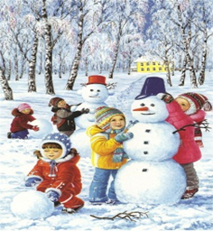
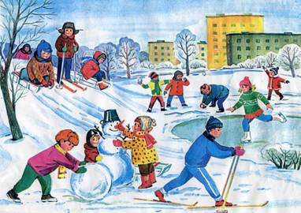

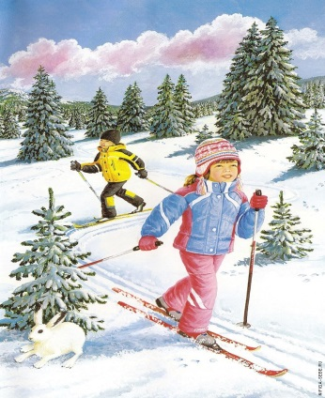
Катание на лыжах
Лыжные прогулки – едва ли не лучший вид активного отдыха с ребенком в зимнее время. Уже в 2 года терпеливые мамы и папы вполне могут научить своих деток ходить по лыжне, и не просто топать, а даже скользить! Уже в 3-4 года ваши дети смогут кататься и 20, и 30 минут подряд, скатываться с маленьких горок и даже ездить на буксире. Выбирая лыжи в магазине, обратите внимание на то, чтобы они легко снимались и одевались, а ботинки к ним были как раз впору, ни больше, ни меньше. Многие малыши любят кататься на «коротышках», для которых не нужна лыжная трасса, а, значит, и особых проблем нет.
Безопасность. В целом, это наименее безопасный вид зимних прогулок. Однако, обратите внимание, может быть горка, на которой Вы собираетесь кататься, слишком крутая, ухабистая или леденистая? Постарайтесь исключить все возможные опасные ситуации. Разумеется, кататься следует в парковой зоне, либо за городом, либо в том районе города, где движение автотранспорта отсутствует.
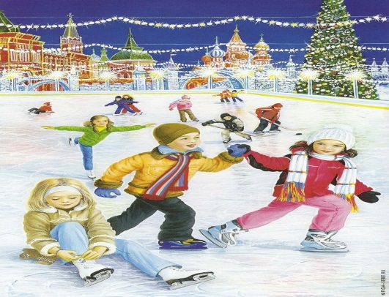
Катание на коньках
Если ваш малыш полюбит коньки – это на всю жизнь! Ничто не сравнится с тем ощущением полета и свободы, которое ощущаешь при катании на коньках. Но вам необходимо поспевать за ним и постоянно находиться рядом, для предотвращения травм и ушибов. Наиболее подходящий период для освоения этого стремительного и изящного вида спорта – 3-5 лет. Катание на коньках, укрепляет стопу и голеностоп, поэтому полезно любому ребенку! В идеале ботинок должен сидеть плотно, если на ноги ребенка надеты колготки и одна пара шерстяных носков.
Безопасность. В отличие от лыж, занятие коньками сопряжено все же с определенным риском. Необходимо иметь в виду следующее:
1. Не ходите на каток в те дни, когда на нем катается много людей. Риск получить серьезную травму в этом случае крайне велик. Лучший вариант, если каток есть у вас во дворе.
2. Падения исключить невозможно, поэтому постарайтесь, чтобы ребенок был одет в плотную одежду. Во всяком случае, позаботьтесь о том, чтобы затылок был хорошо защищен (например, толстым слоем мягкой ткани).
3. Не отходите от малыша ни на шаг, чтобы в случае необходимости поддержать его и избежать падений.
Санки
Чтобы зима для малыша не прошла даром, ему обязательно нужен "транспорт" для катания с гор и обычных прогулок. Это могут быть санки, либо (желательно) ледянка. В отличие от других зимних развлечений, которые связаны с активным движением, для прогулки на санках одеться надо потеплее.
Безопасность
1. Перевозить ребёнка через дорогу можно только в санках, которые толкаются перед собой. Если у них имеется только веревка-буксир, то малыша необходимо вынуть. Следует учесть, что по малоснежной дороге с проплешинами асфальта санки едут медленно, поэтому родители должны быть особенно бдительными.
2. Кататься на санках с горки нежелательно, лучше на ледянках.
Горки
Катание с ледяной горки - одно из любимейших детских забав зимой. Правда многие малыши до определенного возраста боятся кататься на горке, примерно до 3,5-4 лет, но если взять с собой маму или папу, то не так страшно! Полюбив это занятие, детишки готовы кататься с горки до бесконечности и не хотят уходить от нее домой. Даже не смотря на показ любимого мультика! Спуск с горки настолько захватывает, что остановиться невозможно! Одежда должна быть не промокаемой, иначе уже через 20 мин. придется идти переодеваться, а малыши не любят, когда их отрывают от любимого занятия.
Безопасность.
Объясните малышу заранее, что на горке надо соблюдать дисциплину и последовательность. Вам необходимо самим убедиться в безопасности горки, поэтому перед катанием внимательно изучите местность. Катаясь с горки на санках (лучше и вовсе этого не делать) необходимо соблюдать осторожность. Спуск не должен выходить на проезжую часть, а малышей лучше катать с маленьких пологих снежных горок, причём в немноголюдных местах и при отсутствии деревьев, заборов и других препятствий.
Игры около дома
Зима тем и хороша, что за развлечениями далеко ходить не надо! Достаточно просто выйти из дома, вдохнуть свежий морозный воздух и поиграть в снежки. Это всегда вызывает смех и поднимает настроение. Вариантов чем заняться множество. Главное не лениться!

Безопасность
Единственное, о чем можно предостеречь, это то, что под свежевыпавшим снегом может быть все что угодно: разбитые бутылки, камень либо проволока, может там оказаться и мусор, который кто-то не донес до помойки – да все что угодно! Поэтому, конечно, валяться и играть в сугробах, которые находятся, например, под окнами домов или около подъезда, нежелательно. И, конечно, не позволяйте прыгать в сугроб с высоты. Проследите, чтобы ребенок не ел снег или сосульки. Неизвестно, что таится в пушистом снежке.

Дорогие мамы и папы! Уделяйте как можно больше времени прогулкам с вашими детьми! Мамина посуда и не глаженое белье подождет, а папа сможет закончить работу на компьютере позже, но ребенок не будет ждать. Он растет и развивается, а насколько прогрессирует его развитие, зависит только от вас. Ему необходимы активный отдых и свежий воздух! Согласитесь, ведь и вам это никогда не помешает. Будьте здоровы!

